Hébergement au Centre Algarve 01/2026

- Lessive : il y a une machine à laver au pavillon du camping pour un tarif de 3€/lavage (savon inclus).
- Location de serviettes : pour ceux qui préfèrent voyager léger, nous louons également des serviettes pour 10€, ce qui comprend le lavage final. Les lavages intermédiaires sont à votre charge.
- Service de taxi : Un service de taxi depuis et vers l'aéroport de Faro est disponible pour :
- 35€ pour 1 personne en trajet direct
- 40€ pour 2 personnes en trajet direct
- 45€ pour 3 ou plus personnes en trajet direct

N.B. Ajouter 5€ si le taxi doit s’arrêter pour acheter de vos aliments.
Repas au Centre (aussi pour les non-résidents)
Le petit-déjeuner à 5 euros est servi par le Centre.
Repas du midi et du soir:
Le Centre offre un service-traiteur privé pour cuisiner sur place le midi. Les repas du soir sont préparés d'avance.
N.B. Il n’y a pas de service repas à moins de 5 inscriptions le repas de midi. Le repas du soir est optionnel. Le mardi soir, il n’y a pas de repas servi ni les vendredis midi et soir. Seuls les petits-déjeuners sont offerts tous les jours.
Matin | Midi | Soir (sans dessert)
5€ | 15€ | 10€

N.B. Il est important de nous aviser rapidement afin de nous permettre de réserver, la cuisinière.

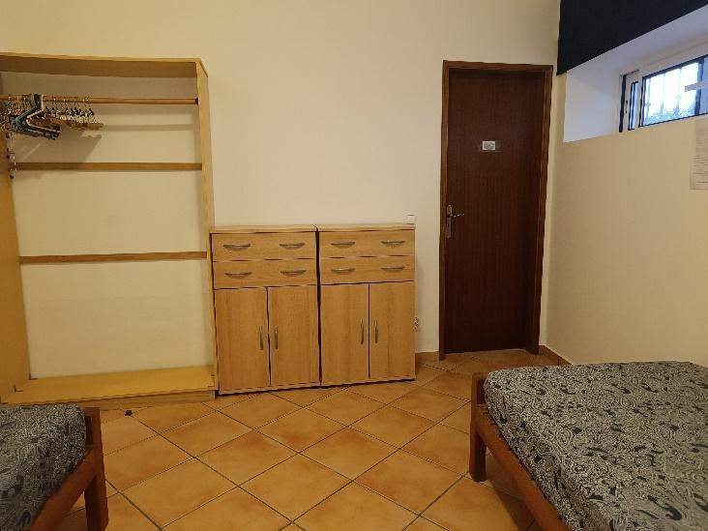 | 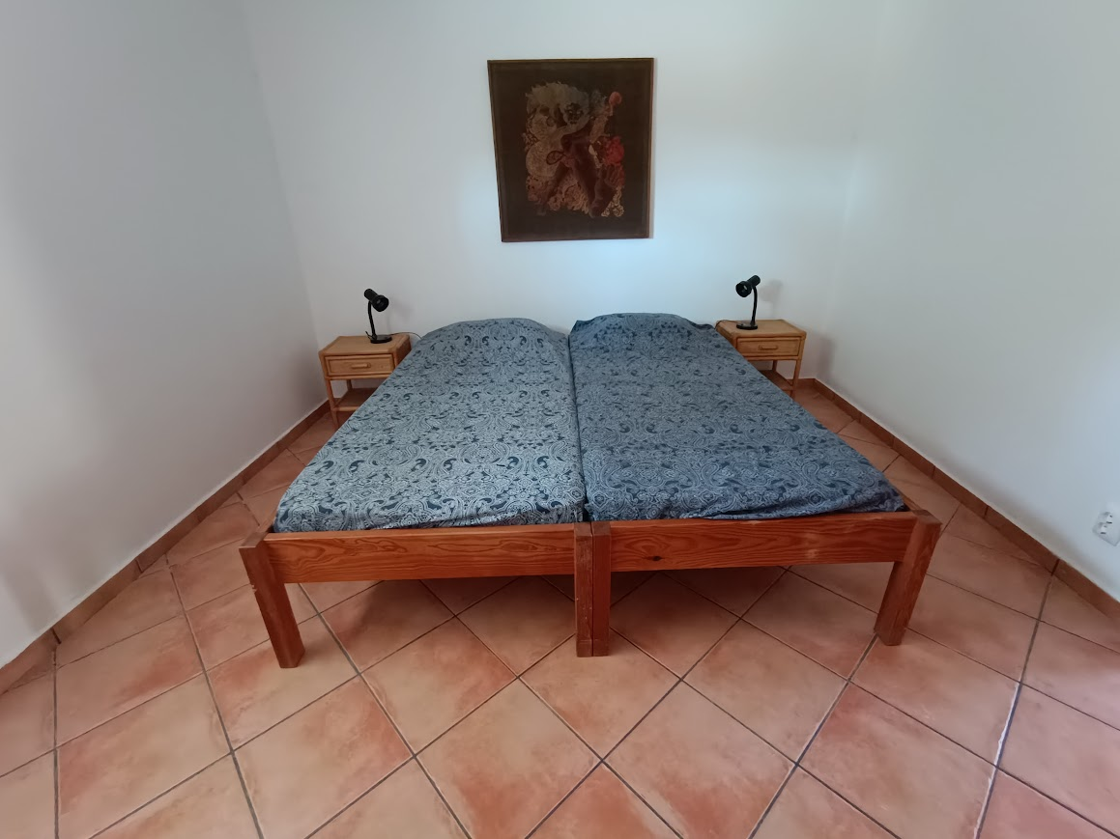 | 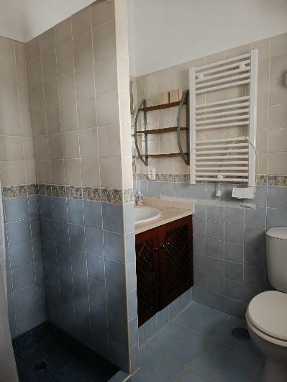 | Chambre double  avec salle de bains privative  - 2 lits individuels que l’on peut unir en un lit King  - Literie fournie  - Commodes individuelles  - G/Robe partagé  Prix de la chambre : 45€/jour
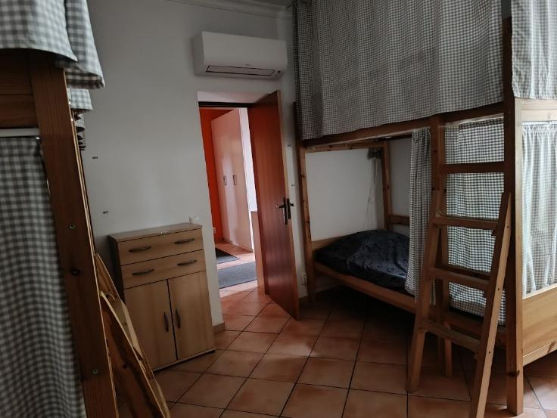 | 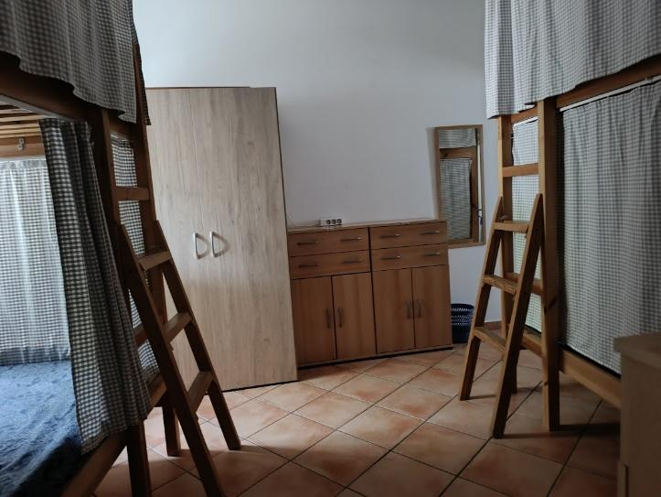 | 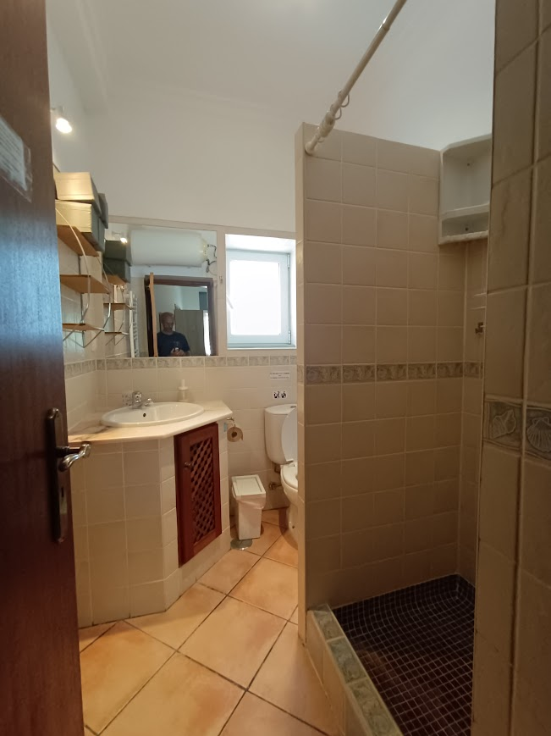 | Dortoir (mixte) avec sa salle de bains privative  - 2 x 2 lits superposés espacés de plus d’un mètre de hauteur pour s’assoir confortablement.  - Rideaux et lampe individuelle.  - Literie fournie.  - Commodes individuelles  - G/Robe partagé  Tarif : 18€ /jour/ personne  N.B. Exclusivement pour les personnes capables de s’adapter à la vie commune !  Pas pour les gros ronfleurs
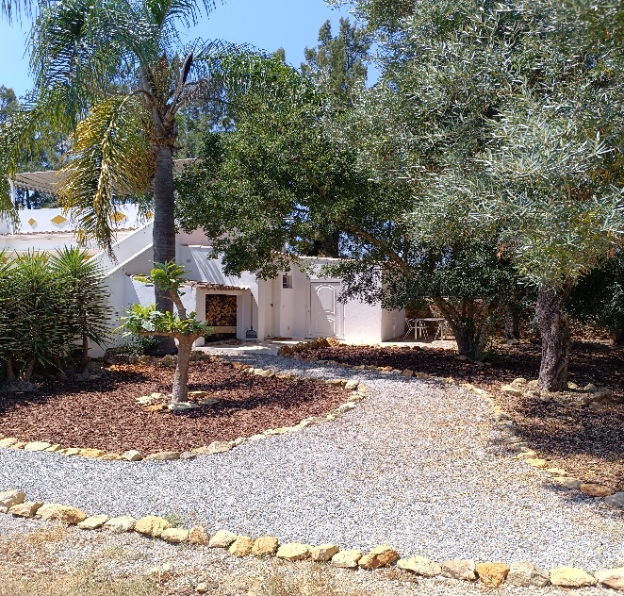 | 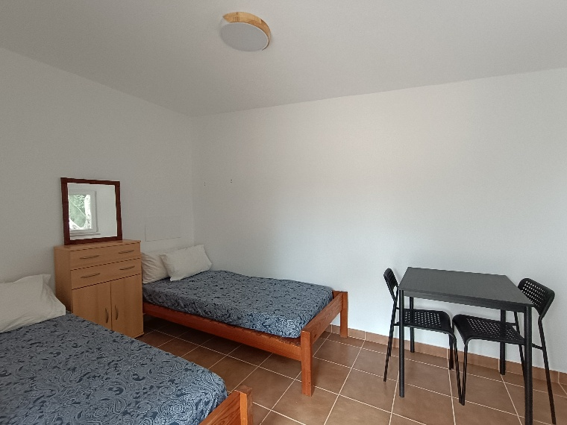 | 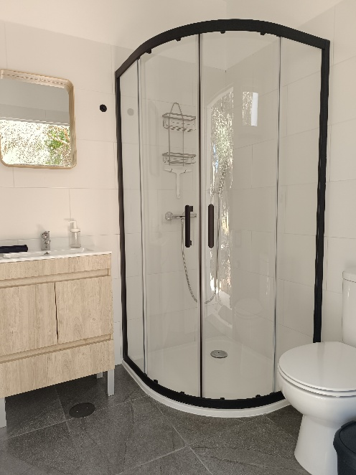 | Chambre double sans salle de bains privative  - 2 lits simples  - Salle de bain externe.  - Literie fournie  - Commodes individuelles + table de travail et chaises  Tarif :  2 personnes: 20€/jour/personne  1 personne: 30€/jour
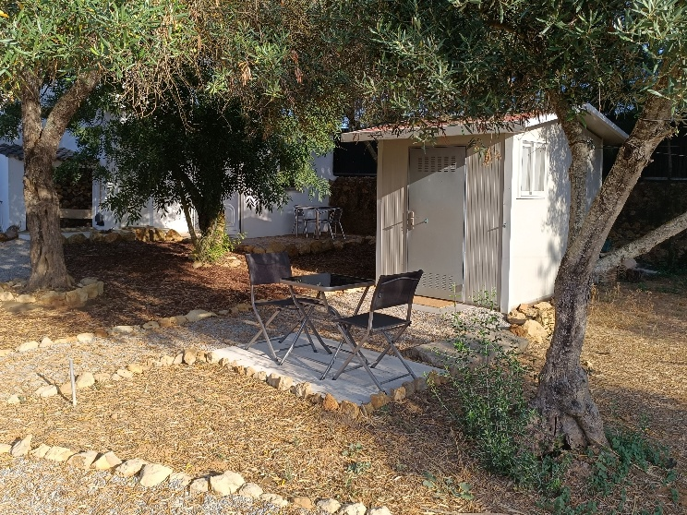 | 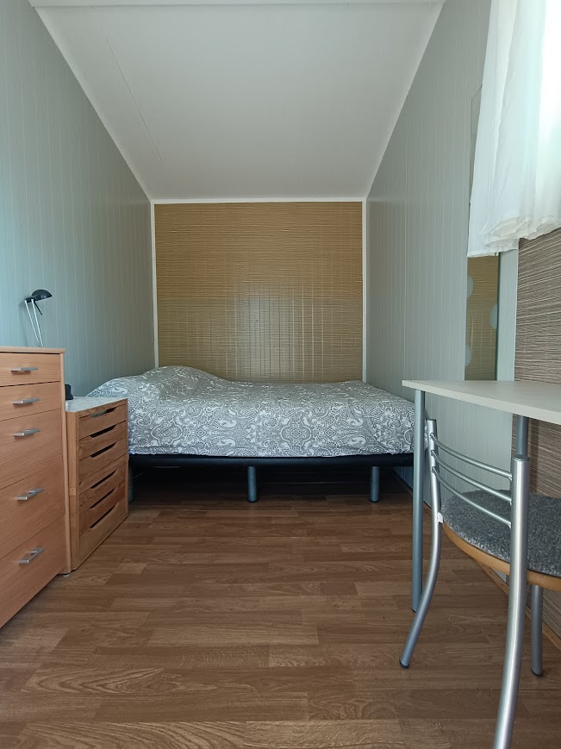 |  | Cabane de jardin pour une ou deux personnes  - Salle de bain externe.  - Lit double  - Literie fournie  - Commode + table de travail et chaise  Tarif :  2 personnes: 15€/jour/personne  1 personne: 22,5€/jour
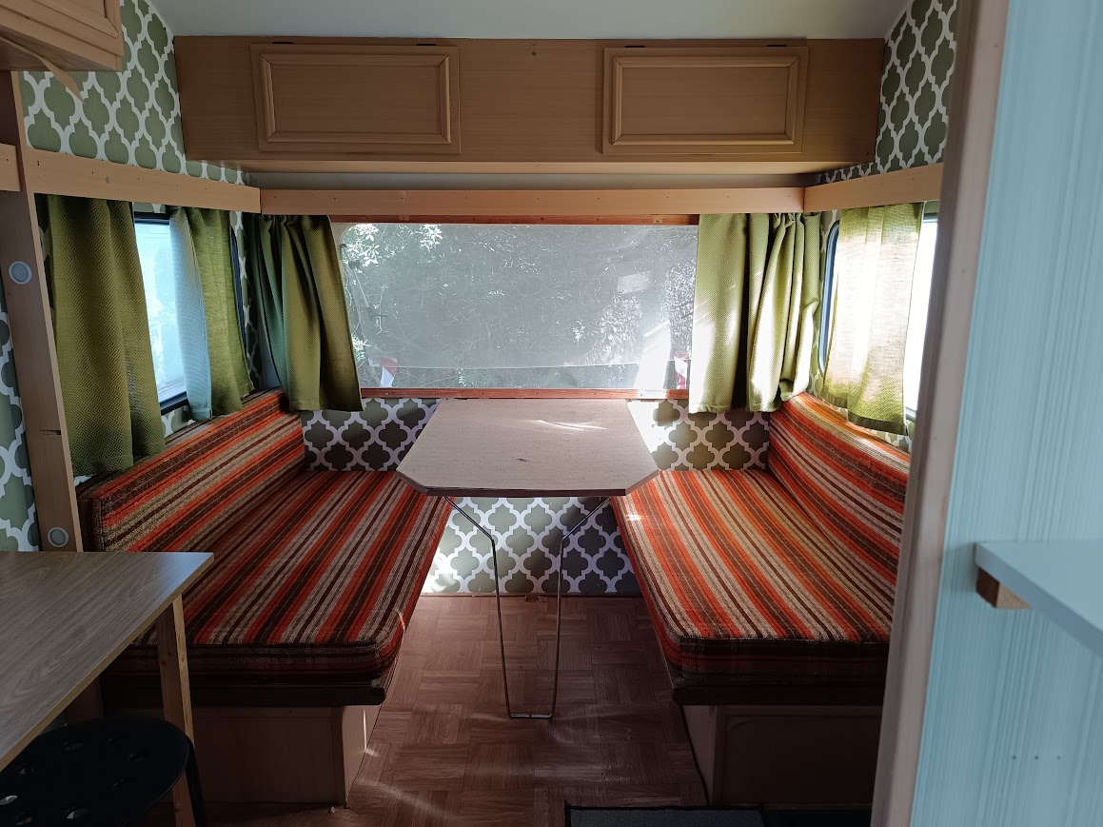 | 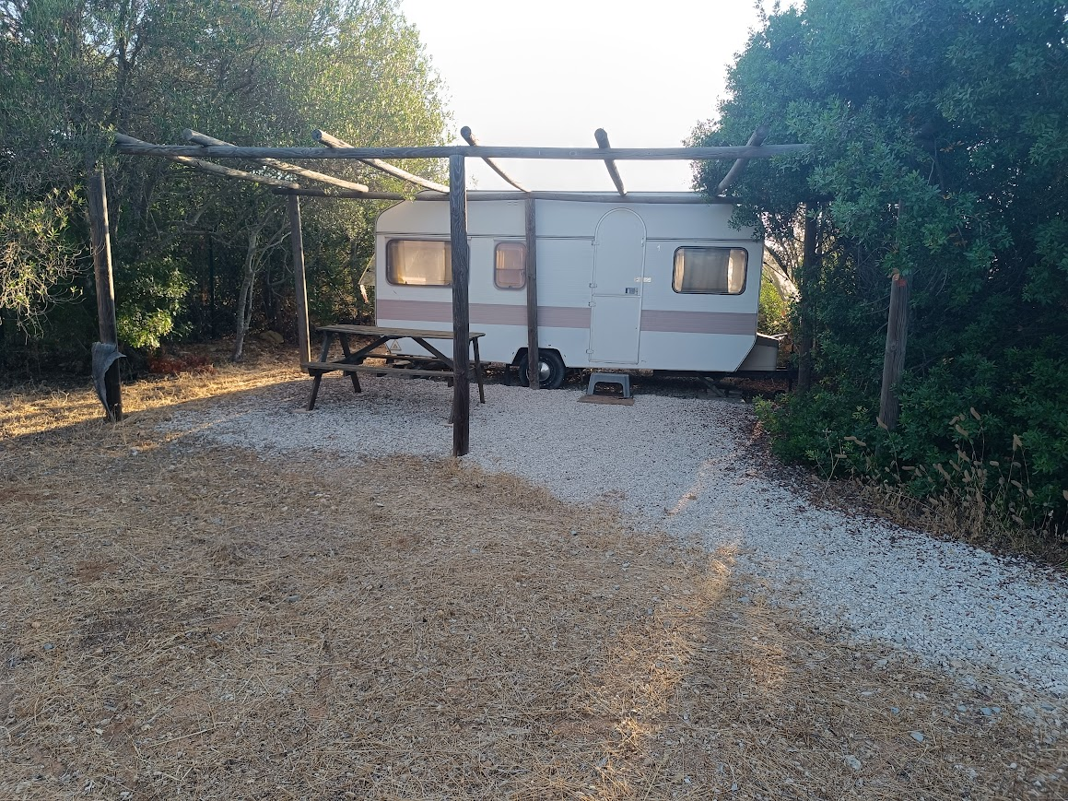 | 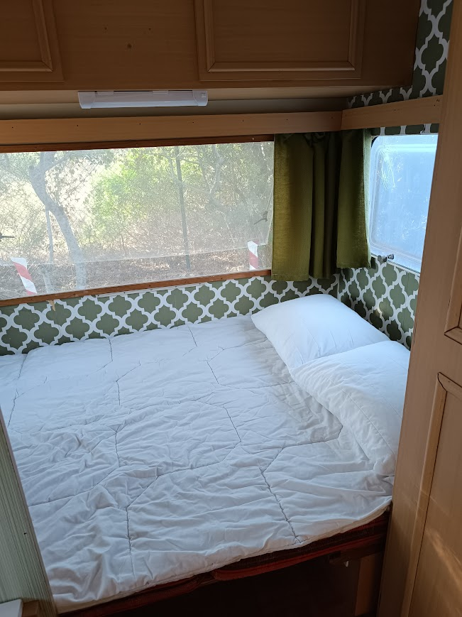 | Caravane 1  pour une ou deux personnes  - 2 lits de 120 cm  - Toilette externe au Pavillon du camping  - Literie fournie  Tarif :  2 personnes: 17€/jour/personne  1 personne: 26€/jour
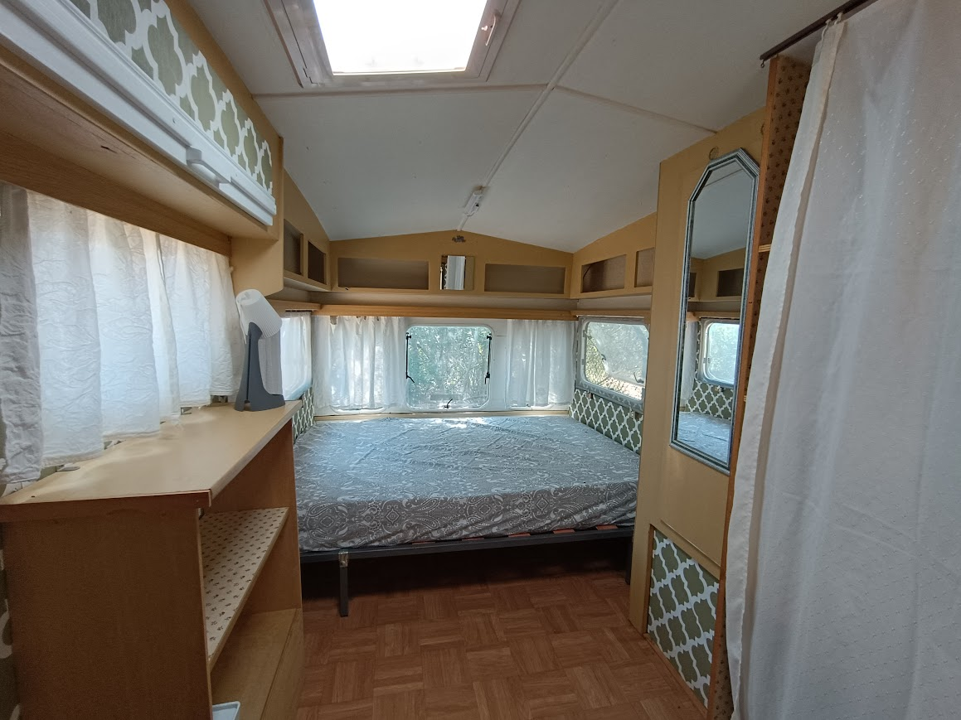 | 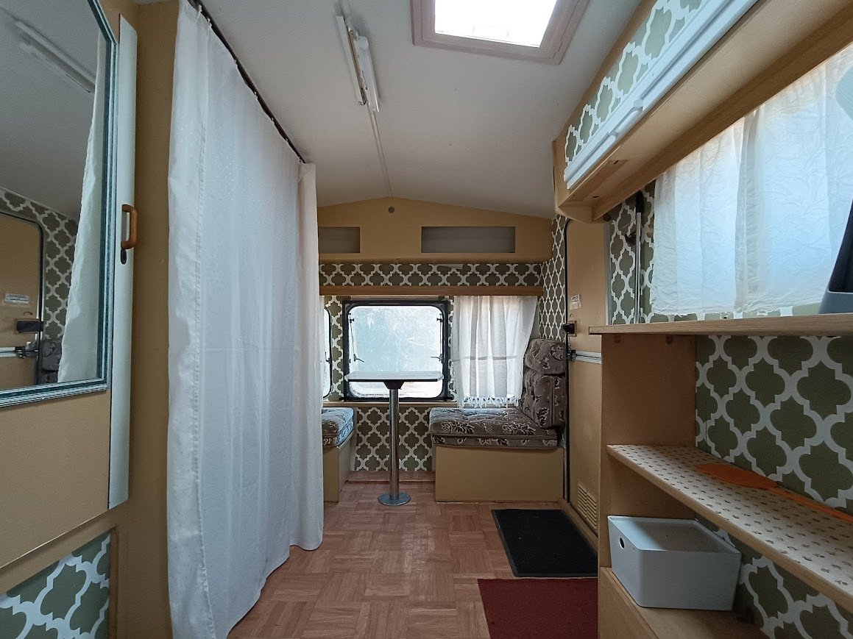 | 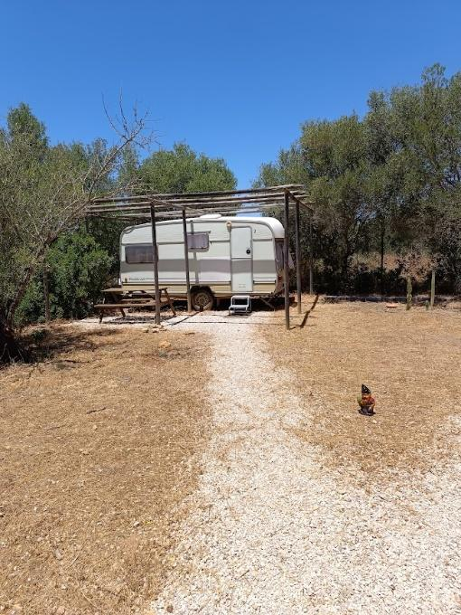 | Caravan 2  pour une ou deux personnes  - Toilette externe au Pavillon du camping  - Literie fournie  Tarif :  2 personnes: 17€/jour/personne  1 personne: 26€/jour
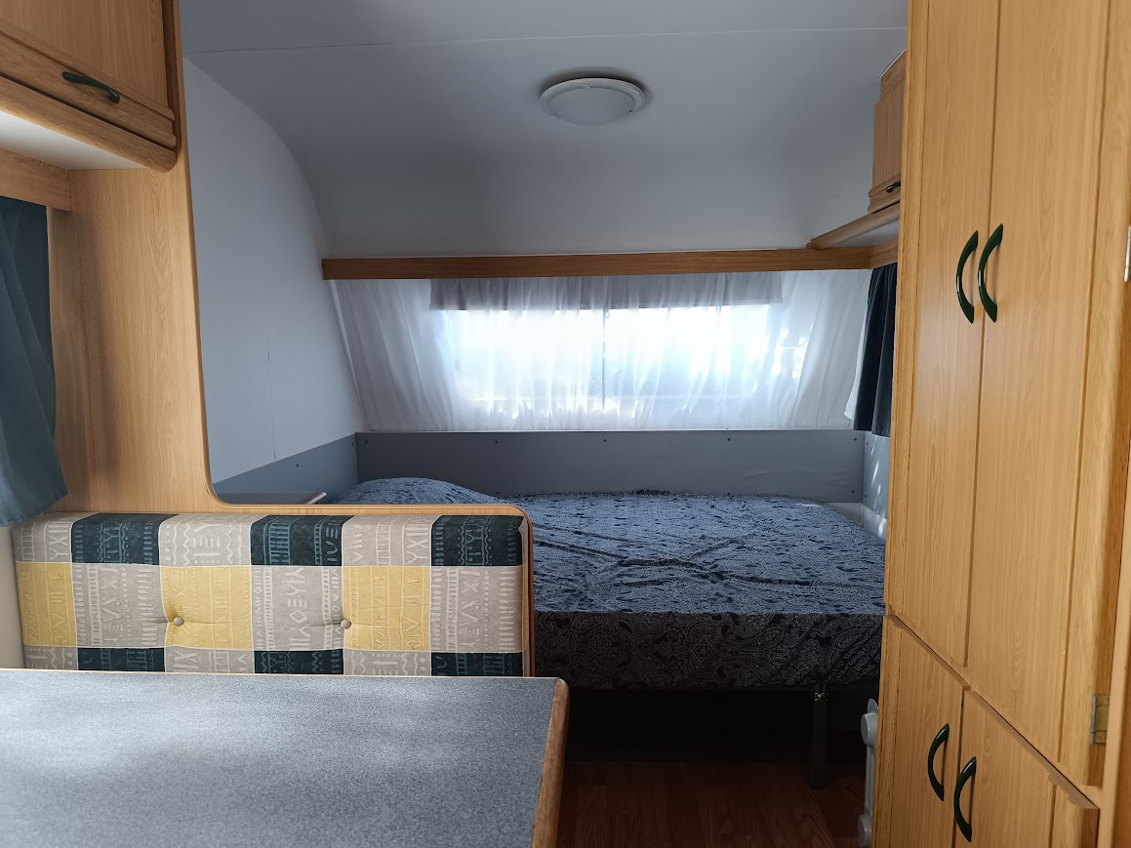 | 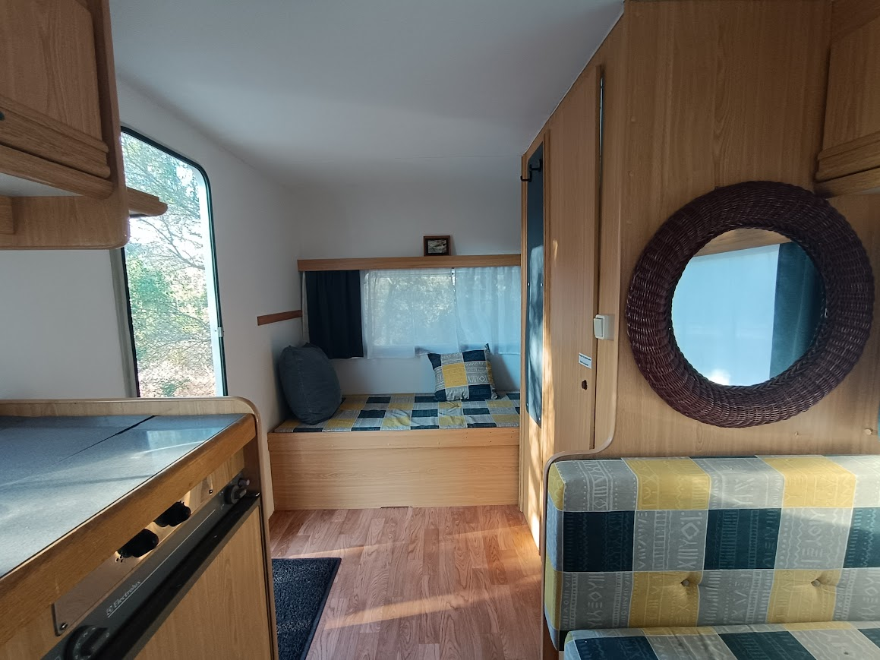 | 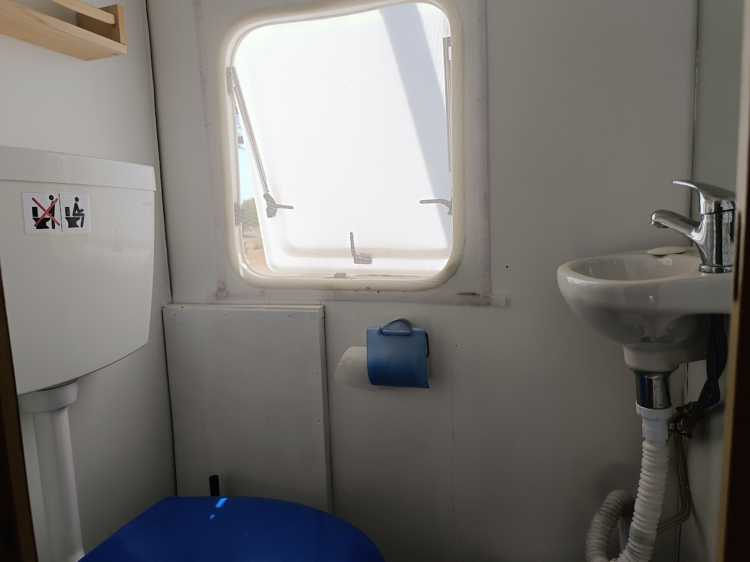 | Caravane 3  pour une à trois personnes  - 1 lit double + un lit simple de 80x 208cm  - Literie fournie  - Toilette privée  Tarif :  3 personnes: 14€/jour/personne  2 personnes: 17€/jour/personne  1 personne: 26€/jour
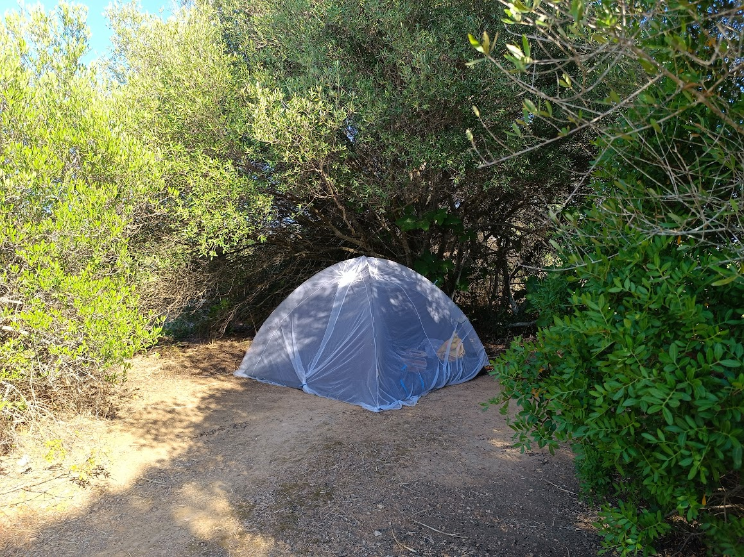 | 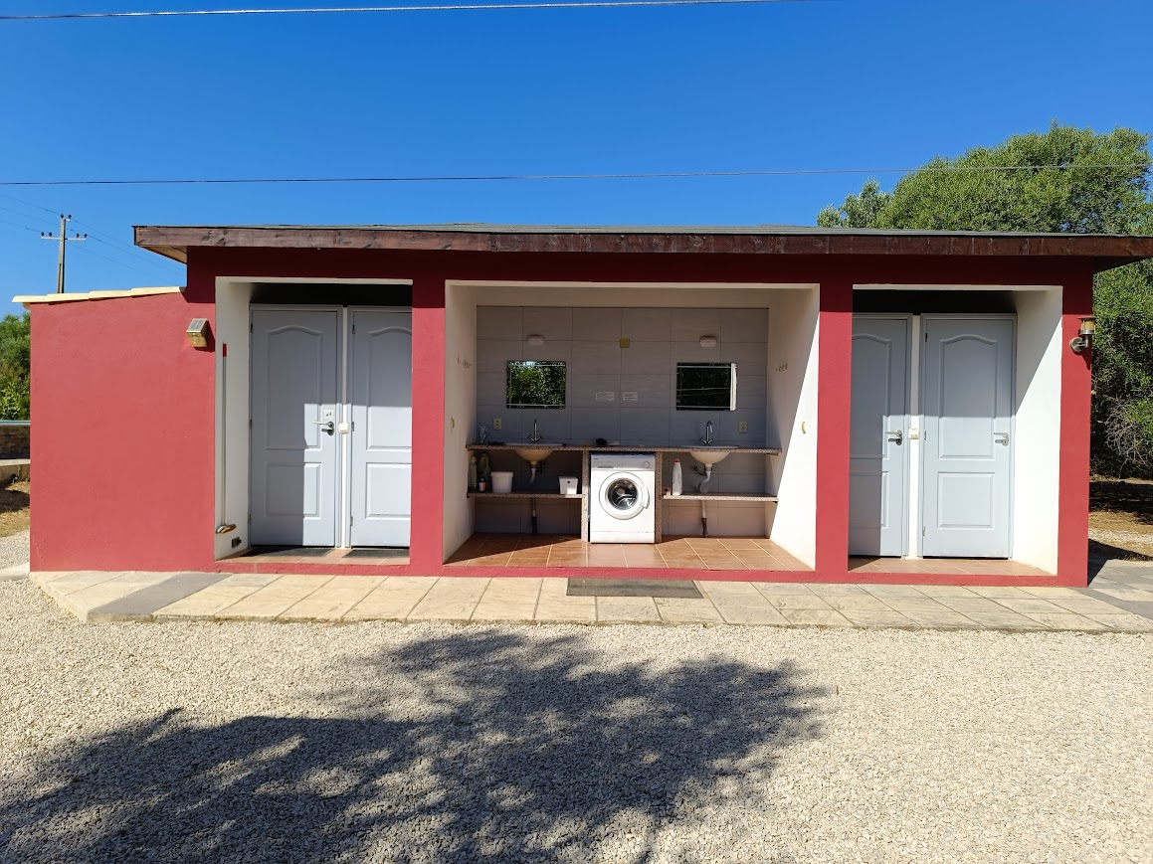 | 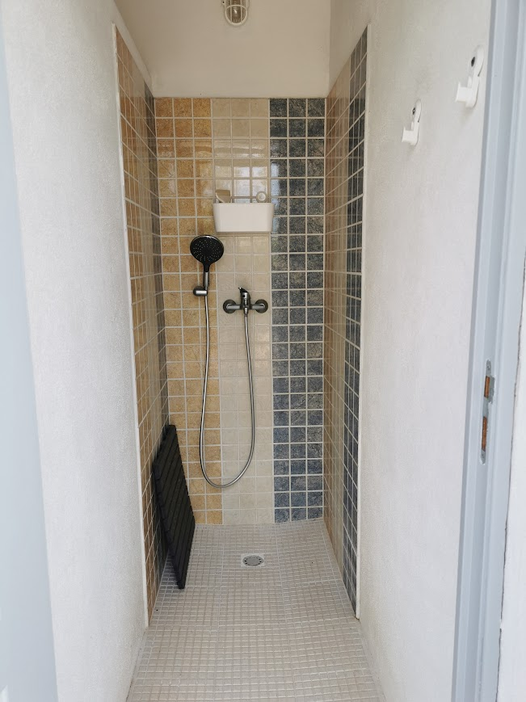 | Camping  - - Location de l’emplacement : 8€/jour/personne  - - Location de tente : 3€/jour  - - Location du couchage, en partie ou en totalité (matelas, draps et/ou sac de couchage, oreiller et couverture) : 3€/jour/personne
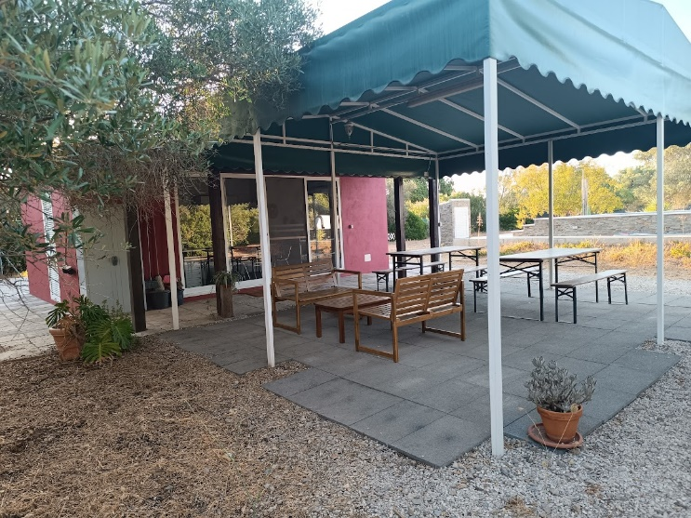 | 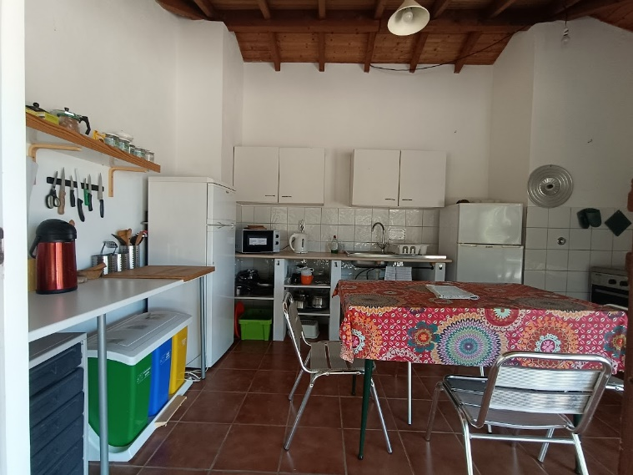 | 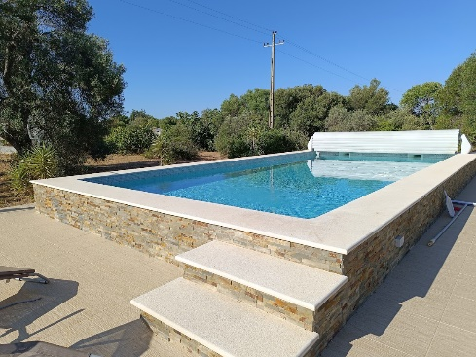 | Camping avec cuisine entièrement équipée pour les résidents du Centre. Belle piscine avec eau salée.
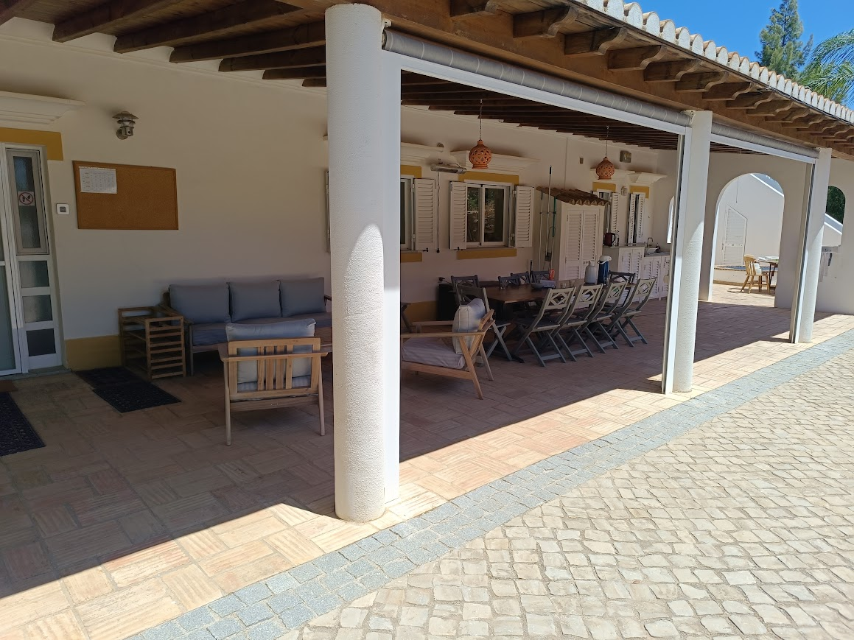 | 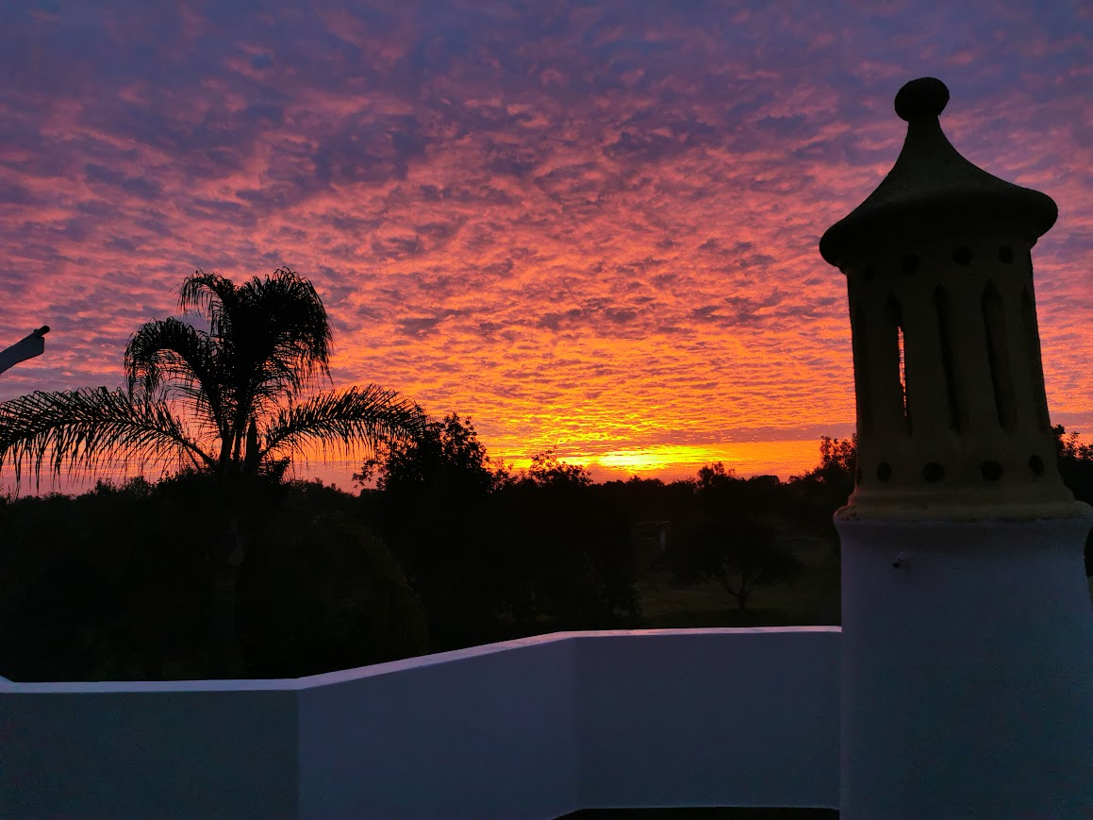 | 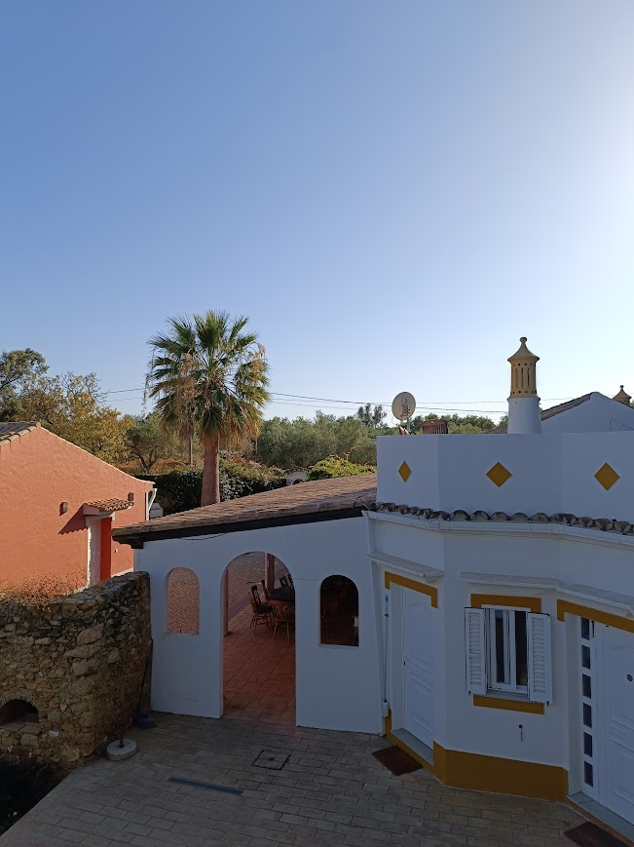 | Partie résidentielle principale du centre
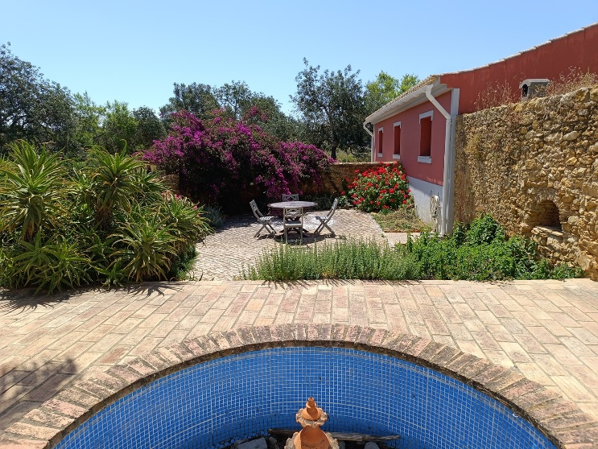 | 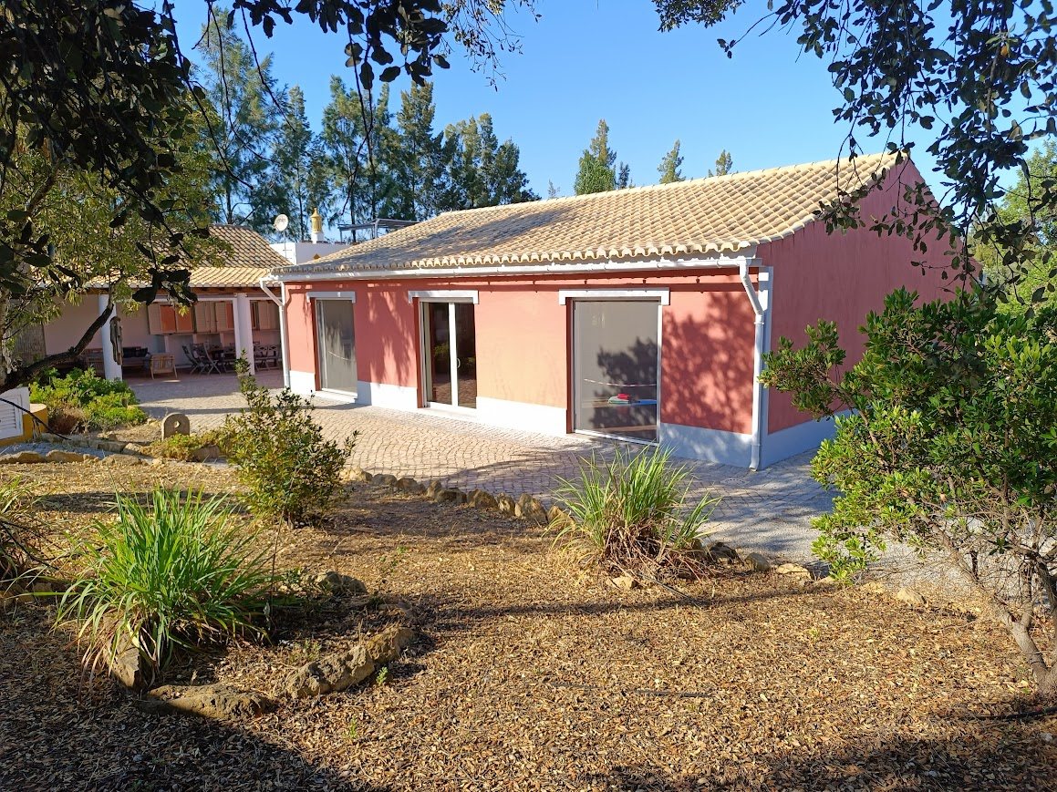 | 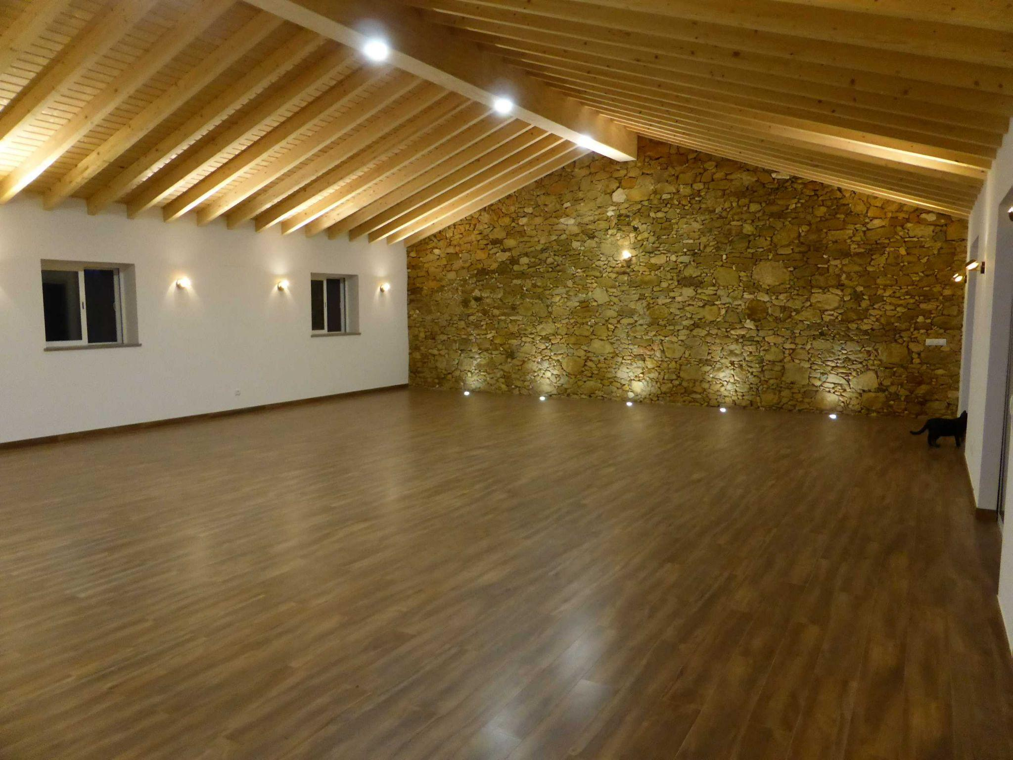 | Hall  Salle principale

